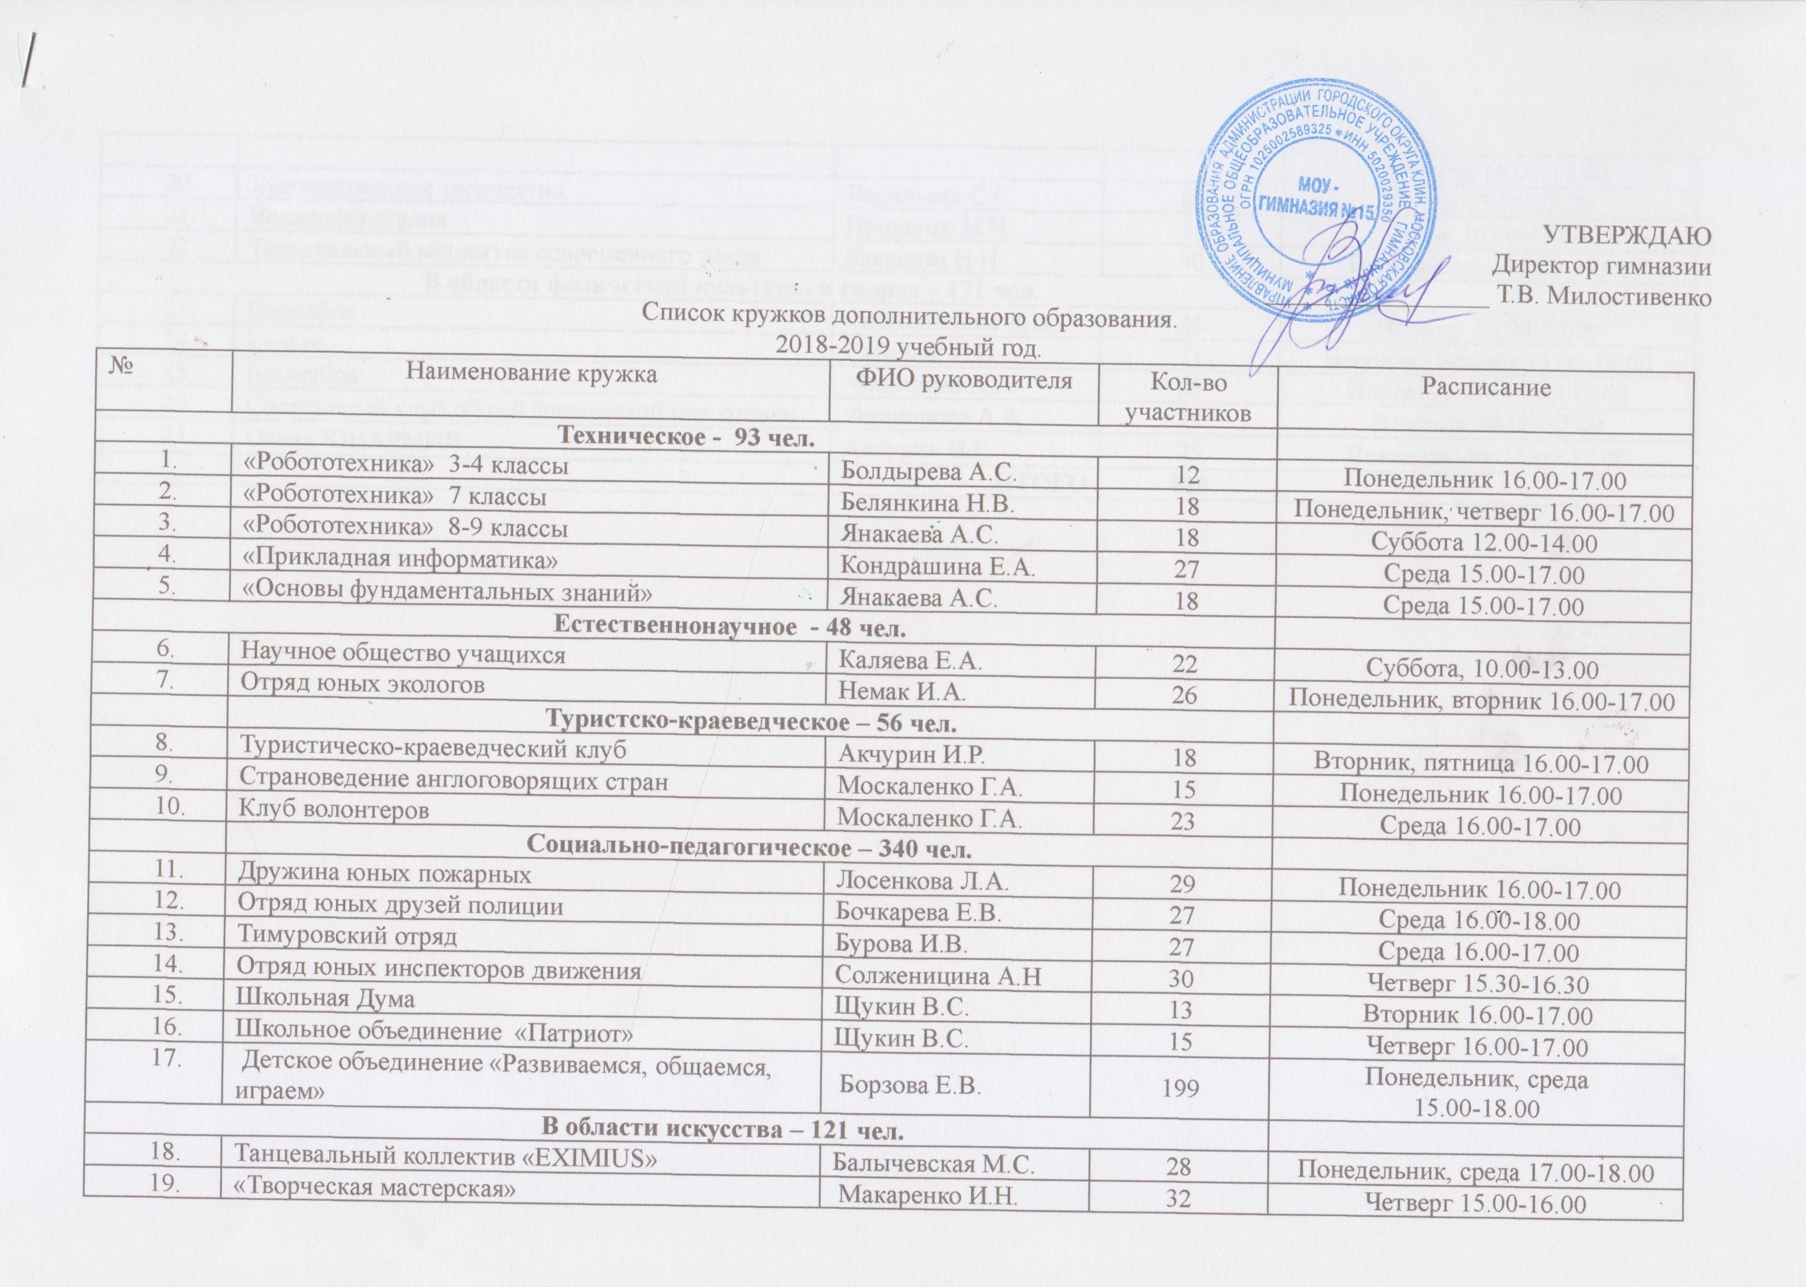

19 | «Творческая мастерская» | Макаренко И.Н. | 32 | Четверг 15.00-16.00  пятница 16.00-17.00
20 | Художественное творчество | Васильева С.С. | 20 | Среда 15.30-17.30
21 | Вокальная студия | Проценко И.Н. | 11 | Среда 16.00-17.00
22 | Танцевальный коллектив современного танца | Баканова Н.Н. | 30 | Понедельник 16.00-17.00
В области физической культуры и спорта – 171 чел.
23 | Волейбол | Солженицина А.Н. | 25 | Четверг 16.00-18.00
24 | Карате | Сабадаш О.В. | 71 | Вторник, четверг 15.00-18.00
25 | Баскетбол | Флиппова А.А. | 25 | Понедельник 16.00-18.00
26 | Спортивный клуб общей физической подготовки | Филиппова А.А. | 25 | Вторник 16.00-17.00
27 | Отряд ЮНАРМИЯ | Акчурин И.Р. | 25 | Понедельник 16.00-17.00
 |  | ИТОГО | 829

